Testes de Api da Mari

Bugs encontrados

Uma Subcategoria não pode ter o mesmo nome de uma categoria:

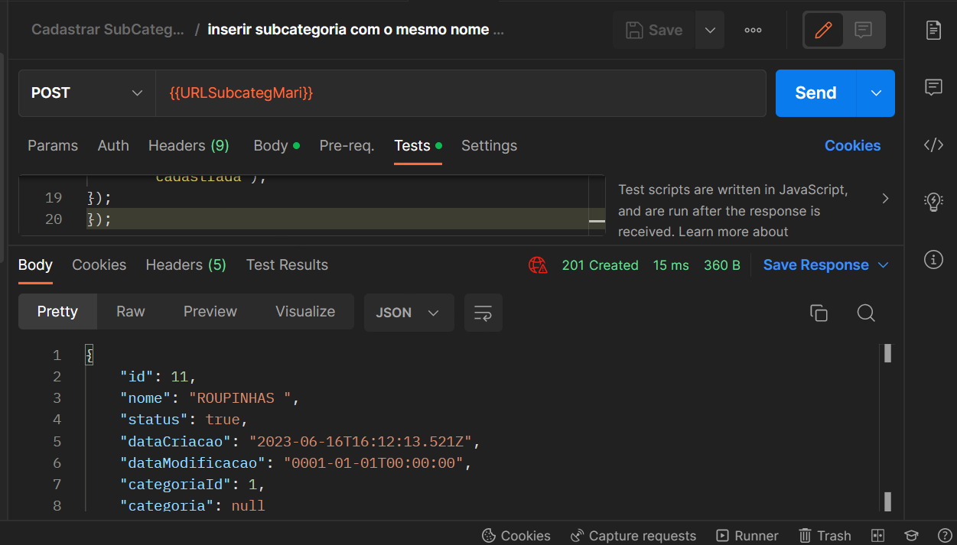
Neste caso já temos uma categoria com nome Roupinhas e consigo cadastrar uma subcategoria com o mesmo nome

Cadastrando bugs do Rick

Uma Subcategoria não pode ter o mesmo nome de uma categoria:

